 EUROPANEWS

Provincia Regionale di Messina
U.D. Gabinetto del Presidente
Newsletter redatta a cura dell’ “Ufficio Europa e Politiche Comunitarie”
Viale S.Martino n.62 98123 Messina
tel. 090 7761944-945-947 Fax 0907761944
e-mail ufficioeuropa@provincia.messina.it

25 Maggio 2010

ATTUALITA’

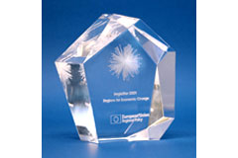Premio RegioStars: l'UE premia i progetti regionali più originali e innovativi.
Un istituto svedese di microfinanziamento che aiuta le donne immigrate ad avviare un'impresa e un progetto tedesco di telemedicina sono due dei sei vincitori dell'edizione 2010 del concorso RegioStars. I premi sono stati consegnati da Johannes Hahn, commissario europeo responsabile della politica regionale. Dal 2008, il concorso RegioStars premia ogni anno i migliori progetti finanziati dalla politica regionale dell'Unione europea, il cui obiettivo è ridurre il divario di sviluppo sul territorio dell'UE. Tutte le regioni possono presentare progetti cofinanziati attraverso il fondo europeo di sviluppo regionale, il fondo sociale europeo e il fondo di coesione. Quest’anno erano ben 87 i progetti in lizza.
http://ec.europa.eu/news/regions/100521_it.htm

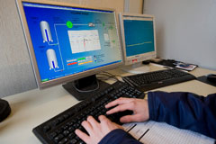 L'UE presenta la sua agenda digitale

Le tecnologie dell'informazione e della comunicazione sono strumenti essenziali per stimolare l'economia e affrontare problemi come i cambiamenti climatici e l'invecchiamento della popolazione. La Commissione ha presentato un'agenda quinquennale per lo sviluppo delle ICT, le tecnologie dell'informazione e della comunicazione, che ambisce a sfruttare tutto il potenziale del digitale in Europa. L'agenda digitale fa parte della strategia Europa 2020, il piano europeo per stimolare la crescita economica nel prossimo decennio. L'agenda digitale è la prima a partire delle sette grandi iniziative contemplate dalla strategia, il che ne evidenzia l'importanza.

http://ec.europa.eu/news/science/100519_it.htm

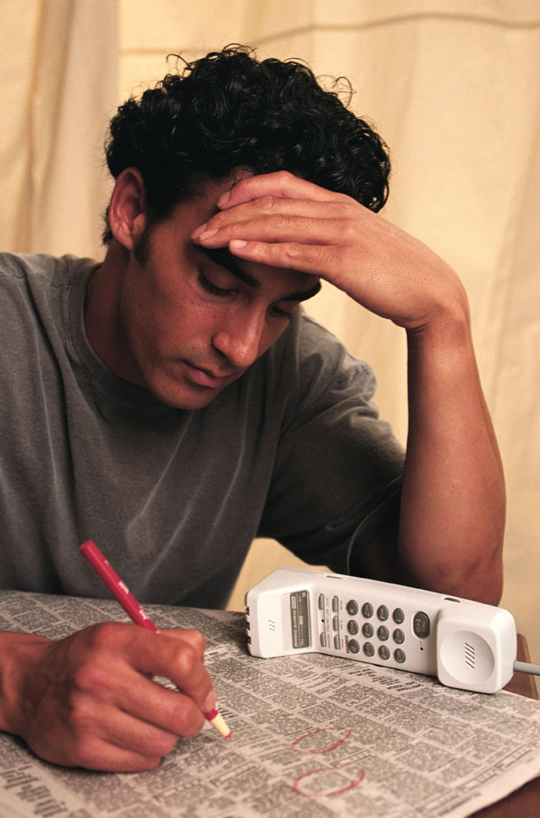 Giovani: allarme disoccupazione, senza lavoro uno su cinque
La crisi economica ha colpito particolarmente i giovani, che incontrano sempre maggiori difficoltà ad accedere nel mondo del lavoro e costruirsi un futuro sostenibile. Nelle discussioni preliminari sul bilancio 2011, il Parlamento ha criticato la Commissione per la mancanza di fondi destinati ai giovani e all'inserimento professionale. Domani l'Aula approverà la relazione di Georgios Papanikolaou, che propone una strategia europea per la gioventù per i prossimi 10 anni. Di che si tratta? "I giovani sono la parte più viva e dinamica della società, sono come la benzina nel motore: se non c'è benzina, la macchina non cammina. Così, se la gioventù non è felice e ottimista, la società rischia di collassare", avverte Papanikolou, 33 anni, del Partito Popolare europeo.
http://www.europarl.europa.eu/news/public/focus_page/008-74291-127-05-19-901-20100507FCS74267-07-05-2010-2010/default_p001c004_it.htm

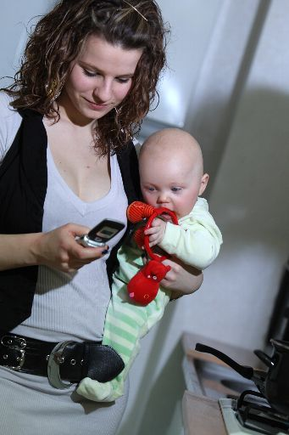 Lavoratrici autonome, 14 settimane di maternità garantite
Il Parlamento vuole promuovere l'imprenditoria rosa, e sta disegnando nuove regole per superare la discriminazione dei sessi ed essere sicuri che anche le lavoratrici autonome o le congiunte degli uomini che lavorano in proprio siano coperti dalla protezione sociale. La tutela dovrebbe essere garantita da ciascuno degli Stati membri, in accordo con le leggi nazionali. Il tema in discussione in Aula lunedì 17 maggio, e al voto martedì 18. Questa revisione della legge del 1986 si propone di stabilire regole eque per i lavoratori e le lavoratrici indipendenti e le loro famiglie e migliorarne lo status, la protezione e i benefit per la maternità - almeno 14 settimane pagate.
http://www.europarl.europa.eu/news/public/focus_page/008-74291-127-05-19-901-20100507FCS74267-07-05-2010-2010/default_p001c003_it.htm

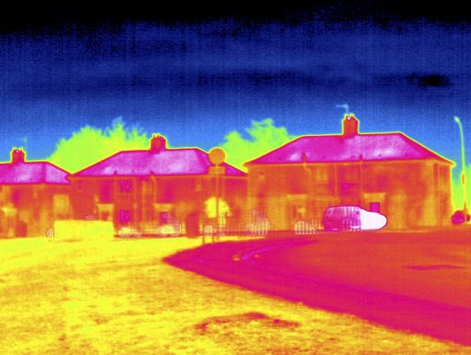 Efficienza energetica: verso edifici a impatto zero (o quasi)
Martedì 18 maggio i deputati hanno approvato la nuova normativa sull'efficienza energetica degli edifici che aiuterà i consumatori a tagliare i costi della bolletta energetica e l'Unione europea centrare l'obiettivo del 20% di risparmio energetico contenuto nel pacchetto 'cambiamento climatico'. Gli Stati membri dovranno adeguare le norme di fabbricazione in modo che tutti gli edifici costruiti dalla fine del 2020 saranno conformi ai più elevati standard di risparmio energetico.
La nuova direttiva sull'efficienza energetica stabilisce i requisiti minimi per la prestazione energetica degli immobili di nuova costruzione e per gli edifici esistenti. Gli Stati membri dovranno adottare misure atte a raggiungere requisiti di rendimento energetico a costi ottimali, secondo la metodologia comparativa.
http://www.europarl.europa.eu/news/public/focus_page/008-74291-127-05-19-901-20100507FCS74267-07-05-2010-2010/default_p001c014_it.htm

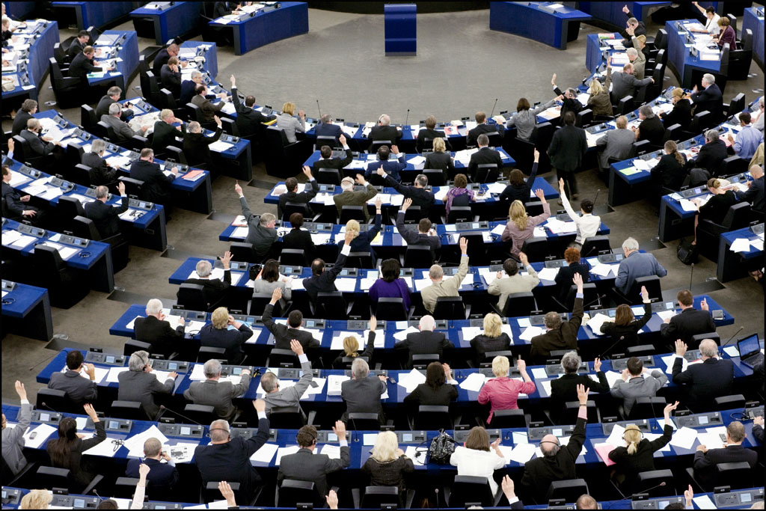 Accoglienza dei rifugiati: incentivi finanziari per incoraggiare i paesi UE
Gli Stati membri che volontariamente decidono di partecipare al programma di reinsediamento dei rifugiati di paesi terzi potrebbero ricevere fino a 6.000€ per ogni persona reinsediata, secondo la decisione di martedì del Parlamento. I paesi dell'UE contribuiscono in misura minore al reinsediamento rispetto ad altri paesi sviluppati come USA, Canada e Australia. Approvata anche la creazione dell’Ufficio europeo di sostegno per l'asilo, già concordato con il Consiglio. Nel 2008 l'UE ha contribuito soltanto al 6,7% del totale dei rifugiati reinsediati a livello mondiale, con 4.378 persone accolte. Oggi solo dieci Stati membri, tra i quali non figura l'Italia, hanno preso parte in maniera permanente ad un programma di reinsediamento.
http://www.europarl.europa.eu/news/public/focus_page/008-74291-127-05-19-901-20100507FCS74267-07-05-2010-2010/default_p001c008_it.htm

“Ufficio Europa e Politiche Comunitarie”
Viale S.Martino n.62
98123 Messina
tel. 090 7761944-945-947 Fax 0907761944
e-mail ufficioeuropa@provincia.messina.it

